INTRODUCCIÓN AL CRACKING CON OLLYDBG PARTE 46

En esta parte continuaremos con los métodos que improvisamos cuando las cosas empiezan a teñirse de castaño a oscuro, para ello tenemos un gran crackme protegido por Fatmike, llamado PATRICK.exe que ha hecho del mismo una verdadera fortaleza y creo que antes de adentrarnos en packers mas difíciles, pues estos métodos alternativos inclusive los que muestro que no sirvieron, muchas veces nos enseñan la forma de adaptarnos y muchas veces buscar un agujerito entre las marañas de protección de un programa, como es el caso de este crackme al cual vamos a desempacar.

Por supuesto hay que mencionar que un packer comercial no siempre puede tener todas las protecciones de un packer hecho a medida, como es este caso, ya que si es un packer comercial, tiene que estar preparado para agregarle las protecciones a cualquier programa, mientras que un programa empacado y protegido a medida por su autor como este, puede tener trucos que le agrega especialmente para la ocasión.

Bueno abramos nuestro OLLYDBG, como siempre uso el famoso ya OLLYDBG modificado y ocultado con los plugins, llamado parcheado 4.

Según el autor el reto no solo es desempacarlo, si no también hacer que corra sin que necesite la dll de protección que vemos allí junto al exe.

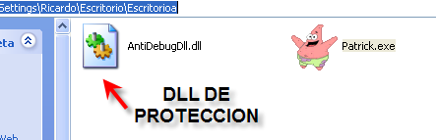
Bueno supuestamente nos dice que esta dll es la culpable de todo si la quitamos de la carpeta el patrick no funciona pues nos pide la dll y se cierra.

Bueno arranquemoslo en el parcheado 4.

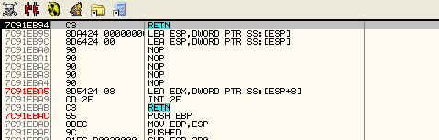

Vemos que antes de ni siquiera llegar al entry point ya se cierra y se termina en OLLYDBG.

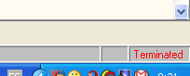

Bueno veamos si cambiamos que el OLLYDBG pare antes del EP o sea en el System Breakpoint que es un punto un poco anterior, en que el sistema puede detenerse un poco antes del EP..

Para ello en las opciones del OLLYDBG cambiamos en DEBUGGING OPTIONS-EVENTS

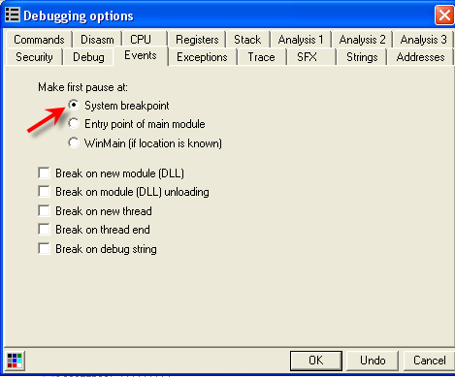
Que haga la primer pausa en SYSTEM BREAKPOINT y el tema es alguna dll que se ejecuta antes de llegar al EP y que detecta que el programa esta corriendo bajo OLLYDBG y por eso lo cierra.

Bueno aquí no hay que ser muy original para darse cuanta que la culpable de todo es la dll esa, ya que una dll de sistema no protegerá a un programa en particular contra OLLYDBG.

De cualquier manera es bueno saber que todas las dll ejecutan código antes de llegar al OEP, lo que pasa es que cuando es una dll normalita y no nos afecta, y como OLLYDBG no para en ella, pues no nos damos cuenta ni nos interesa mucho, pero si vemos en el programa.

Vamos al header con GOTO EXPRESSION-400000

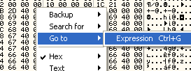

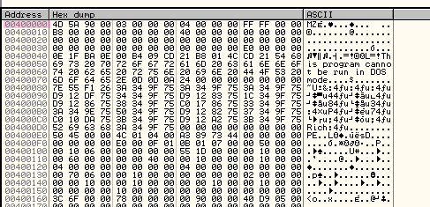
lo cambiamos el modo SPECIAL- PE HEADER.

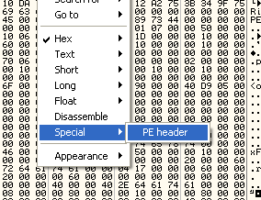

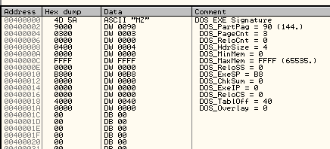
Ahora bajamos y veamos el puntero siguiente.

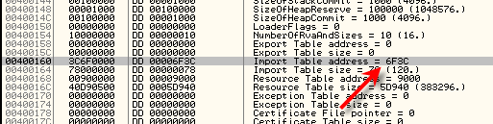
Que como sabemos es el puntero a la IMPORT TABLE o IT ( no confundir con la IAT esa es IMPORT ADDRESS TABLE lamentablemente tienen nombres muy parecidos jeje)

Bueno esto ya lo vimos si vamos allí a 6F3C mas la imagebase o sea 400000, veremos la IT.

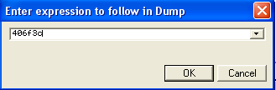
Le quitamos el modo SPECIAL y volvemos a visualizarlo en HEX.

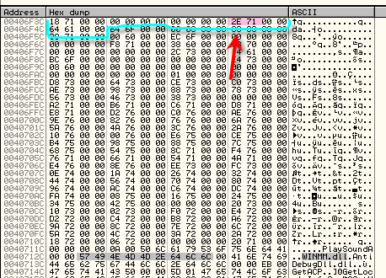

Si recordamos un poco los primeros 5 DWORDS correspondían a la primera dll, los segundos 5 a la segunda en la forma que se irán cargando en la IAT.
Para saber el nombre de la primera DLL el 4to DWORD es el puntero al nombre o sea que en 40712e estaría el nombre de la primera DLL que se carga en la IAT veamos cual es.

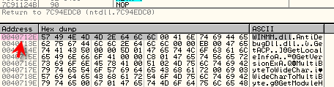
Allí esta la WINMM.dll seria la primer dll con que trabaja el sistema, pero se ejecuta antes de llegar al EP en el cual para el OLLYDBG?.

Veamos abramoslo y que pare en el SYSTEM BREAKPOINT.

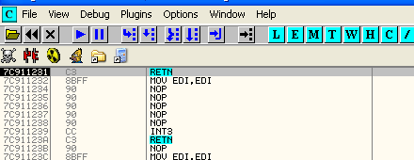

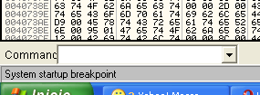

Allí paro, ahora sabemos que este crackme no llega al EP, pues se cierra antes, alguna de las dll se ejecuta y lo cierra, igual sabemos que es la dll que esta conjunta con el crackme, pero miraremos ya que estamos, si se ejecutan las dll antes de llegar al OEP, así que vayamos al mapa de memoria M y coloquemosle un BPM ON ACCESS en la sección CODE de dicha dll.

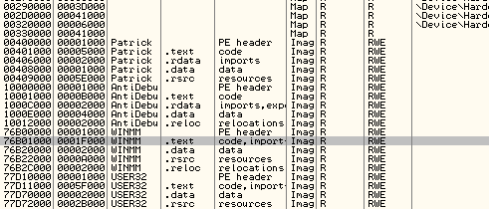
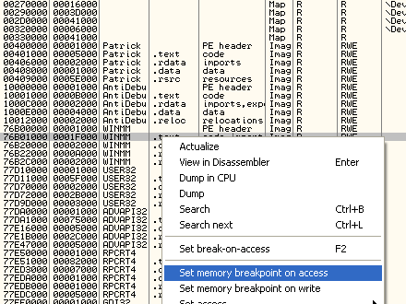
Bueno allí lo colocamos ahora para ver si se ejecuta, demos RUN varias veces y fijemosnos abajo en el OLLYDBG si alguna vez para por EXECUTION, y si para por READ O WRITE continuamos apretando RUN.

.
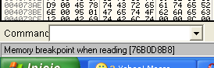
La primera vez que para lo hace leyendo esa sección sigamos hasta que pare por ejecución.

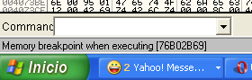

allí paro por ejecución de la dll.

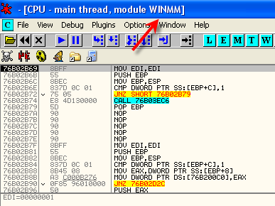

Quiere decir que no es nada extraño que las dll se ejecuten, ahora repitamos el método, pero con la dll que vamos a investigar directamente, reiniciemos el OLLY y cuando para vayamos a M y pongamos un BPM ON ACCESS en la sección code de la AntidebugDll.dll.

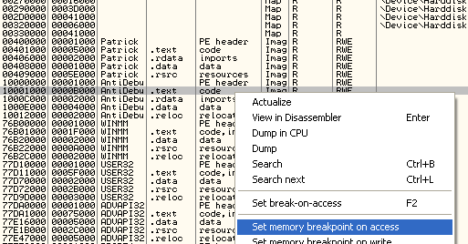

Ahora doy RUN y a la primera se detiene por ejecución en la DLL.

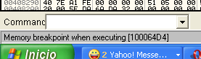
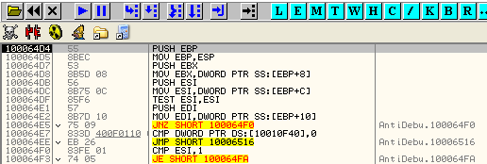
Aquí empieza el problema jeje.

Lo primero que tenemos que hacer es correrlo en OLLYDBG para ello antes que nada veamos algunas cositas.

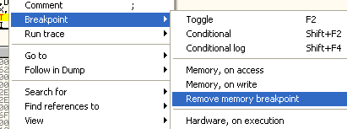
Bueno quitamos el BPM que habíamos colocado y ya que no detecta el OLLYDBG por el nombre, ni por la ventana ni por todos los trucos que cubre el HIDEOD pues calculo yo que debe ser que intenta mirar que proceso lo abrió, para eso utiliza lo que ya vimos, el truco con Process32Next pero esto supuestamente esta cubierto con el HideOD, que pasa aquí?

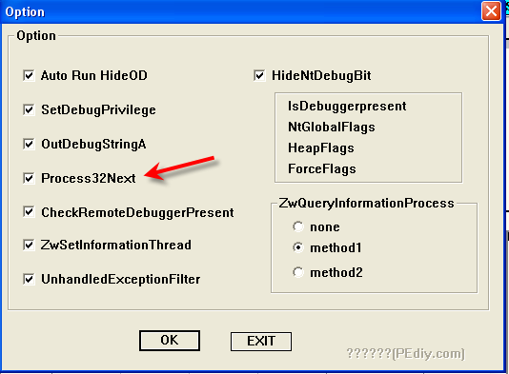
De cualquier manera si hago algunas pruebas extra, me doy cuenta que el crackme no corre si no lo arranca el EXPLORER.exe, o sea debe arrancar con doble click normalmente, por ejemplo si lo tengo al crackme comprimido dentro de un rar con su dll dentro, pues si lo ejecuto desde allí debería correr, pero no corre se cierra al igual que cuando lo arrancamos de cualquier otra tool o programa que no sea el explorer.exe.

Así que el chiste debe ser que mira cual es el proceso que lo abrió y si no es el explorer.exe se cierra sin mas, pues eso se realiza con la api PROCESS32NEXT así que pongamos un BP en ella y miremos.

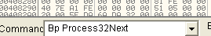
Demos RUN

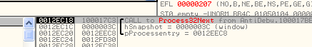

Allí tenemos el parámetro que nos muestra el reporte, en mi maquina esta en 12EEc8.

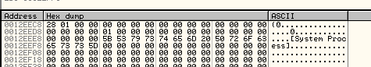
Usaremos el pupe que nos muestra los procesos en orden y con su PID, para poder ir siguiendo mejor el tema.

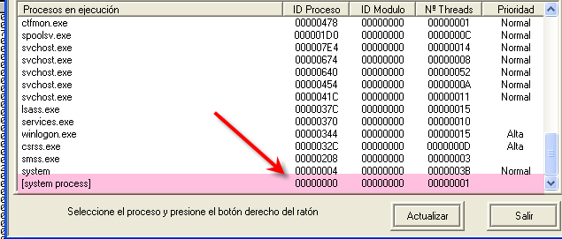
Allí tenemos el primer proceso y tenemos el PID que es cero, si miramos el WINAPI32

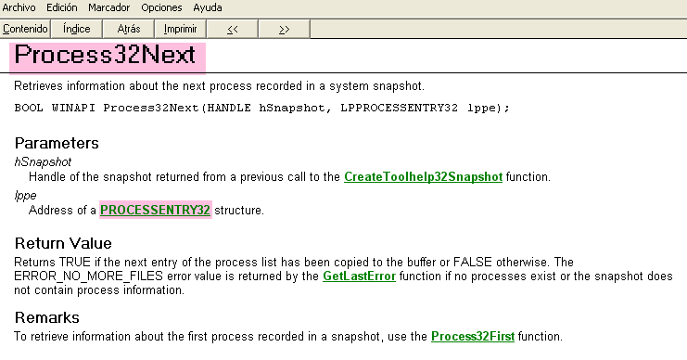

Allí esta la api Process32Next y vemos que esta el parámetro que apunta al reporte, allí llamado PROCESSENTRY32 structure, si cliqueamos en el link ese para que nos aclare vemos lo siguiente.

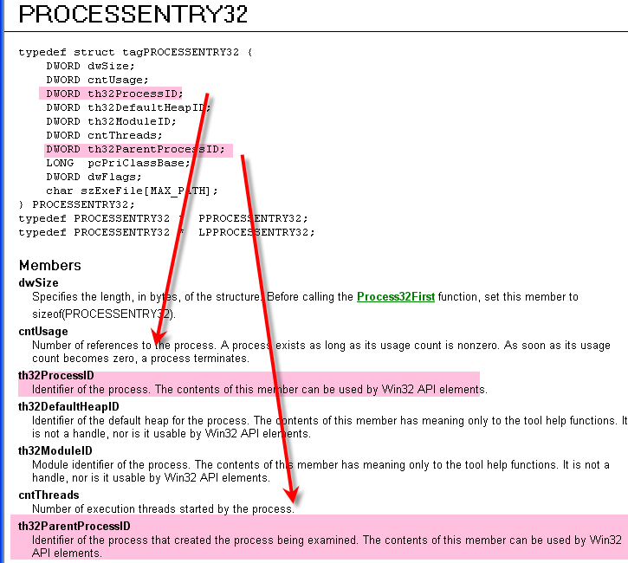
Allí vemos que el 3er DWORD es el PID del proceso estudiado y el 7mo el PID del proceso que lo arranco al mismo, en este caso son ambos cero pues es el proceso originario del sistema.

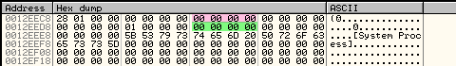
Allí están ambos en rosado el PID del proceso y en verde el PID del que lo arranco, pues aquí no hay nada raro demos RUN nuevamente.

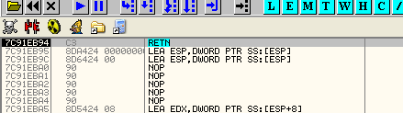

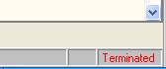
Hey ya se cerro, pero con solo estudiar el proceso del sistema no puede sacar ninguna conclusión para cerrarse, aquí algo falla, y es la protección del HIDEOD sobre esta api la que genera conflictos, probemos quitandole la tilde al HIDEOD relativa a Process32Next y repitiendo.

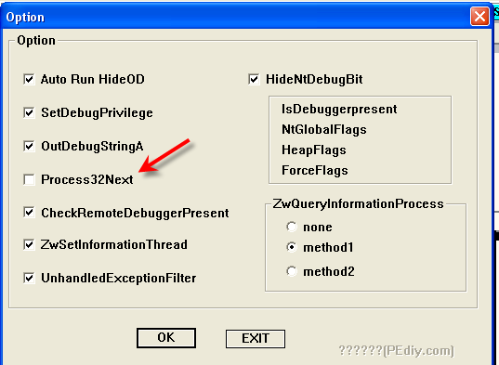
Ahora al reiniciar no necesitamos colocar nuevamente el BPM en la sección code, porque se mantiene el BP en la api y vuelve a parar.

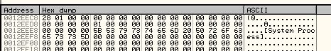
Allí paro y vemos el reporte igual que antes los dos PIDs son cero

Ah ya veo el problema cuando tenemos colocada la tilde en Process32Next con el HideOD, al retornar de la api, EAX vale cero lo cual significa que hubo un error al ejecutarla y el programa se cierra directamente, mientras que sin la tilde vuelve siendo EAX igual a uno, con lo cual busca el siguiente proceso para seguir investigando, así que ya sabemos para este caso debemos manejarnos sin la tilde esa.

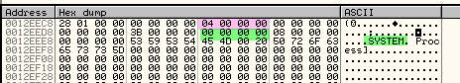
Bueno ya sin la tilde entonces podemos llegar al segundo proceso del snapshot, que es el SYSTEM cuyo PID es 4 lo vemos marcado en rosado y que fue arrancado por el de PID cero o sea el anterior.

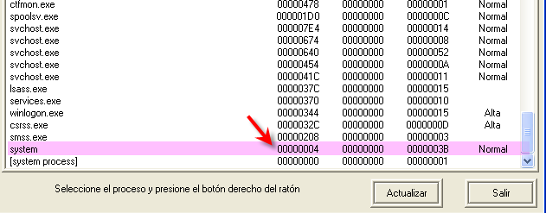
Bueno conviene quitar el BP del inicio de la api y colocarlo en el RET de la misma para ver exactamente cuando nos devuelve el reporte del PATRICK a su salida y modificarlo antes que el programa lo pueda leer.

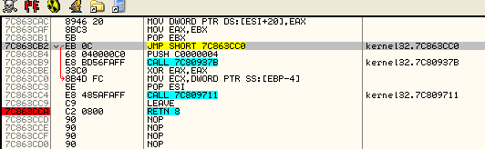

Ahora si seguimos hasta que en el reporte aparece el PATRICK.exe

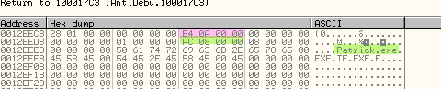
Allí esta vemos el PID del patrick que dice que es AE4 y que fue arrancado por el proceso con PID 8AC, miremos en el PUPE recordemos que si reiniciamos el crackme debemos actualizar la información del pupe apretando el botón actualizar si no quedara con info vieja.

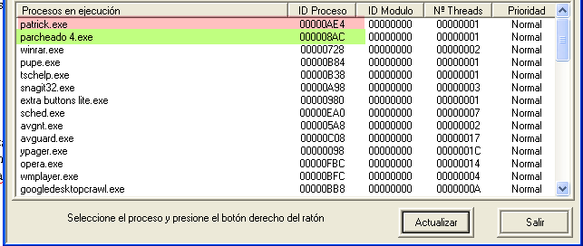

Pues allí esta el patrick de PID AE4 fue arrancado por el parcheado4 de PID 8AC.

Pues aquí esta la madre del borrego el crackme se fija que no fue arrancado por EXPLORER.exe y se cerrara, veamoslo, pongamos un BPM ON ACCESS en el PID del parcheado 4 a ver si lo compara.

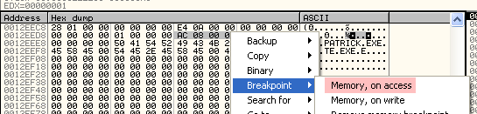
Si damos RUN para aquí.

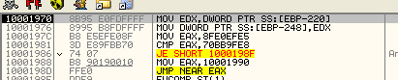
Donde lee el PID y lo guarda en otro lugar veamos donde lo guarda así podemos ponerle un HBP ON ACCESS allí también.

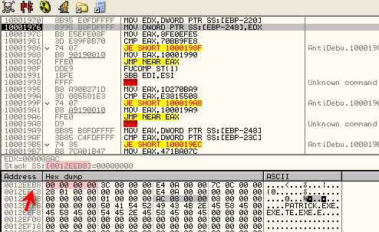
Al apretar F7 lo guarda en otra dirección.

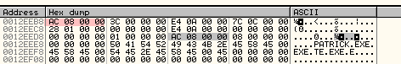
Así que si le ponemos un HBP ON ACCESS allí también y lo vigilaremos por si lo lee alguna vez.

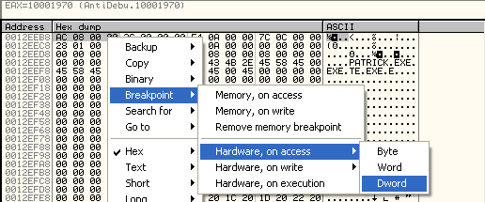
Si damos Run vemos que borra el valor inicial del reporte dejando guardado el que tenemos vigilado por el HBP.

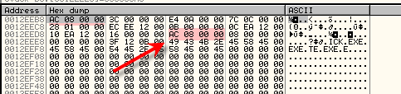
Como paro en un BPM ON WRITE al apretar F7 lo borra, quiere decir que ya no necesitamos el BPM allí, ya que el único valor quedo protegido por el HBP, en la otra posición, quitamos el BPM.

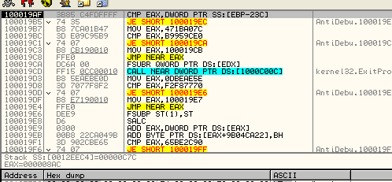
Damos RUN nuevamente y llegamos a la comparación, allí compara el 08AC que es el PID del parcheado4 en este caso, o del programa que lo haya arrancado y lo compara con C7C.

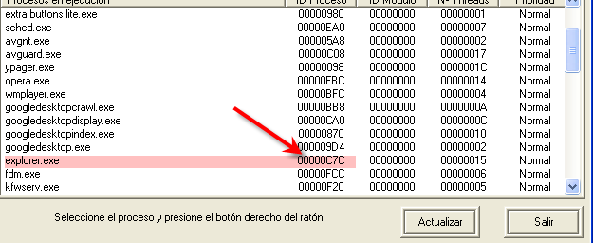
Que es el PID del explorer lo que sospechábamos se cumplió

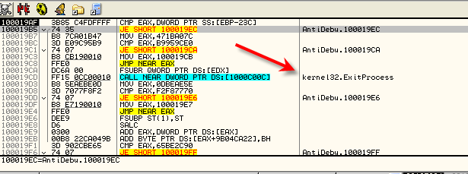
Vemos que si al programa lo arranco el explorer ambos PID son iguales y salta evitando el ExitProcess, al ser diferentes, pues no salta y se cierra jeje, primer truco fuera, el tema es que si cambiamos la dll y guardamos los cambios tiene tantos chequeos que les aseguro que no arrancara, Así que lo mejor que podemos hacer para no cambiar nada es quitar el HBP anterior y poner solamente un HBP ON EXECUTION en este linea de la comparación.

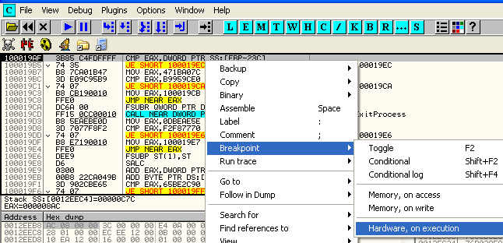
De esta forma cada vez que lo arranquemos el programa parara aquí y podremos cambiar a mano el PID del parcheado 4 por el PID del explorer y hacerlos iguales y no habrá problemas.

En realidad mas cómodo es ponerlo en la linea anterior a la comparación, ya que allí es donde lee el PID del parcheado 4 y lo pasa a EAX, de esta forma aunque no tengamos el reporte a la vista, ni sepamos donde esta veremos de donde lo lee fácilmente, probemos.

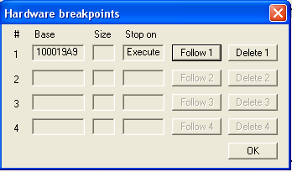
Ahora reiniciemos y veamos si podemos editar directamente el PID sin tener que poner el BP en PROCESS32Next y pasar las apis una a una, borramos los BPs y reiniciamos.

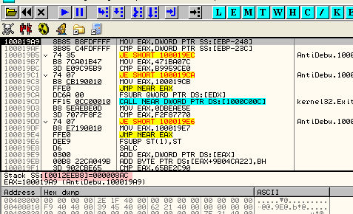
Allí paro y tenemos la información de donde editar, que es 12eeb8 en mi maquina voy allí y cambio el PID 8AC por C7C.

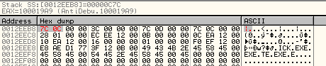

Ahí esta ahora si apretamos F7 y como ambos PIDs son iguales, salta y no se cierra.

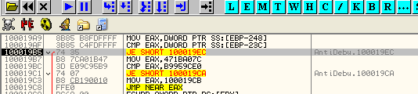
Esto es solo el primero de los trucos que debemos sortear, al menos con el HBP puesto es sencillo que pare allí cambiar el PID y continuar.

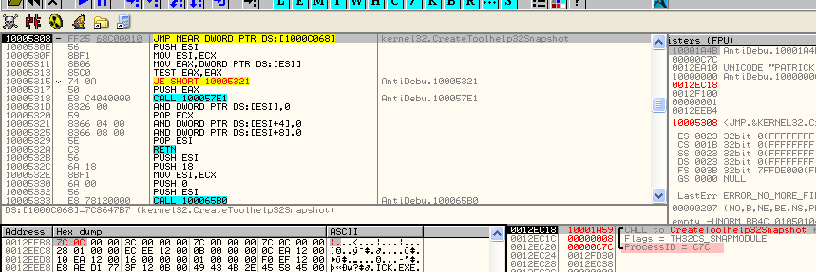
Traceaando un poquito a partir de allí vemos que ahora lo que el crackme quiere hacer es una snapshot del proceso de PID C7C en mi maquina para ver si es el explorer, verificando algunas características, como el C7C es realmente el explorer no encontrara nada raro, esto es para cuando alguien renombra otro programa como EXPLORER.exe para arrancarlo desde allí y que pase la anterior comprobación, lo cual puede ocurrir, pero la que no pasara sera esta segunda en ese caso jeje.

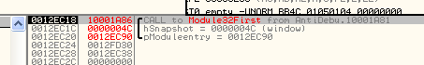
Y si traceamos un poquito mas vemos que llega a Module32First o sea que trabajara con esa api y Module32Next para verificar los módulos del proceso que lo arranco.

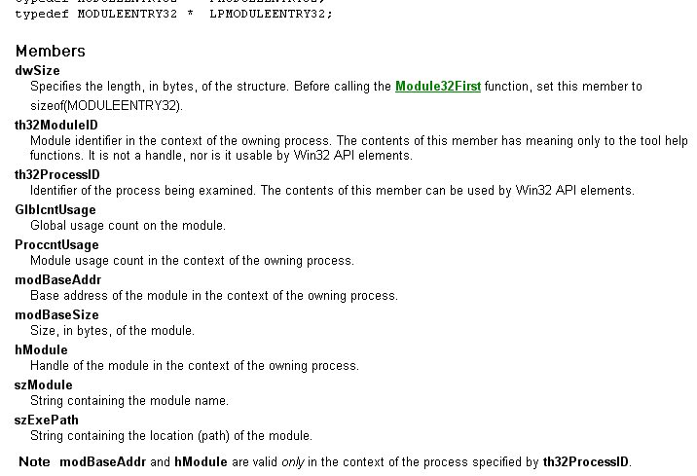
Bueno aquí tenemos lo que nos muestra el reporte, en el caso de la información de los módulos, no sabemos exactamente que chequeara, pero al estar buscando la info sobre explorer.exe sabemos que sera toda correcta, igual allí vemos los datos del primer modulo que es el mismo ejecutable.

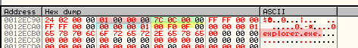
Lo mas importantes datos los vemos allí en rosado un identificador 01 que solo sirve dentro del snapshot e identifica que son módulos todos dentro del mismo proceso, en realidad es un numero interno del snapshot que no tiene mucha importancia, luego en verde el PID del proceso a que pertenece este modulo, luego en celeste, la dirección base del modulo que en mi caso es 1000000 o sea la imagebase de dicho modulo, y en amarillo el tamaño del modulo ademas, vemos que muestra el nombre del modulo, y mas abajo fuera de la imagen anterior, el path del mismo.

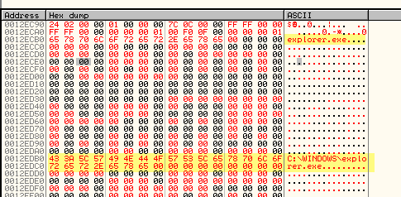
Bueno con eso tenemos suficiente información así que veamos que hace con ella.

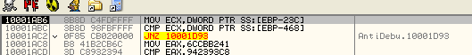
Traceando un poquito vemos que lee el C7C y lo compara con el que lee ahora desde este reporte para ver si los modules también corresponden al explorer.exe.

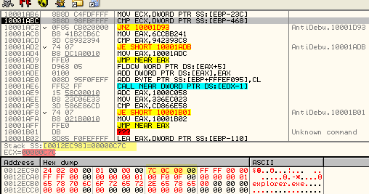
Pues sigamos paso a paso

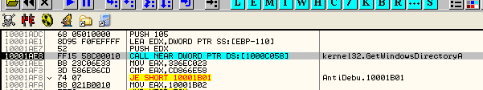
Allí vemos que va a GetWindowsDirectory esa api le dará el path a donde esta la carpeta WINDOWS o donde se instalo el sistema, siempre dentro de ella debe estar el explorer.exe, así que ya me veo venir que chequeara el path del reporte con el que le de esta api como resultado.

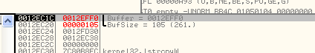
Miremos el buffer donde guarda el path.

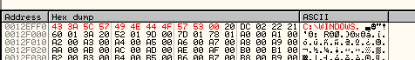
allí lo guardo así que esta listo para comparar con el path que saco del reporte, igual en nuestro caso no habrá problema ya que tiene en el reporte el path del explorer.exe así que seguimos tranquilos.

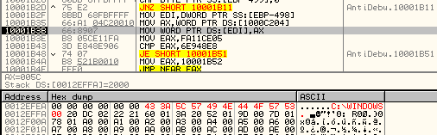
Vemos que allí un poquito mas abajo le esta por completara C:/WINDOWS, le agregara el / y luego explorer.exe para poder compararlo con el del reporte.

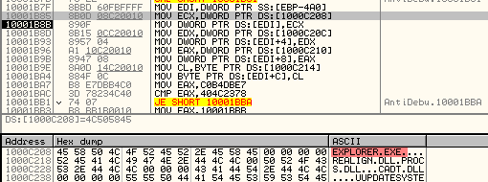
allí lee y completara el path

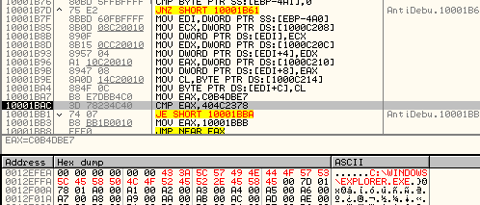

jeje es lindo ir viendo que hace.

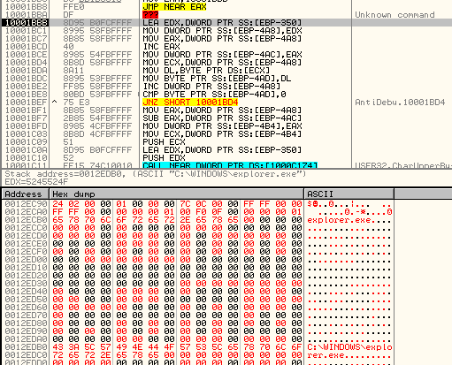
Y se viene la comparación allí empieza a leer el path del reporte.

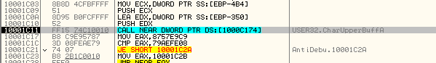
Llega a CharUpperBuffA

BUFF diría yo pero seguimos esta api pasa a mayúsculas la string que esta en el BUFFER.

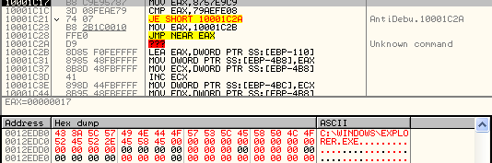

Allí esta nada del otro mundo jeje, así que el path del reporte esta en mayúsculas, esto lo hace para poder comparar bien porque ya vimos que el path que le entrego la api GetSystemDirectory al que le agrego el / y el EXPLORER.EXE esta en mayúsculas también, así que vamos directo a una comparación.

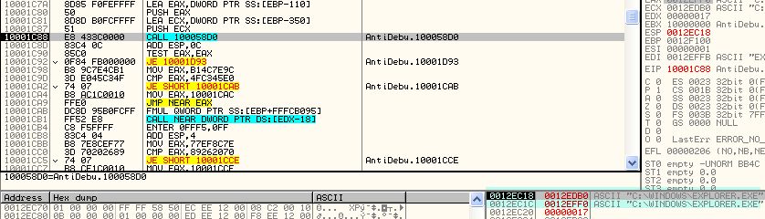

Allí llega a un CALL donde comparara ambas strings, seguramente dentro y al salir sera EAX, cero o uno según si son iguales o no, con una simple mirada dentro del call y sin tracearlo dentro me doy cuenta que es solo eso.

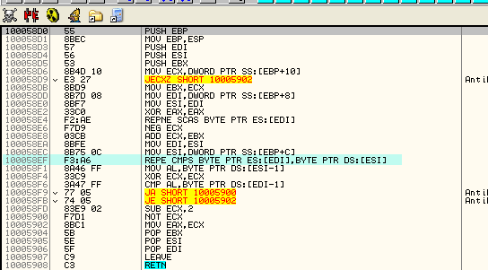
Allí vemos la linea donde comparara ambos paths así que si alguien renombra un OLLYDBG como explorer.exe tiene que correr dentro de la carpeta WINDOWS o donde haya instalado su sistema y el problema es que allí esta el verdadero EXPLORER.exe corriendo así que se complica mucho ese método.

Pues con el nuestro seguimos caminando y pasamos ese CALL con F8.

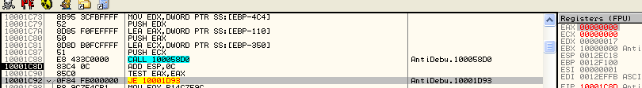

Vemos que EAX se hace cero y saltara al llegar al JE.

Si vieran como solucione esto finalmente y como no fue necesario nada de esto se agarrarían de los pelos, pero es bueno aprender y ver que hace si no se hace muy largo, no viene nada mal, ademas vemos de esta forma cuales son las limitaciones de lo que podemos hacerle y lo que no.

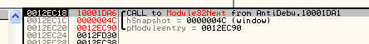
Veo que aun no esta convencido y quiere seguir hallando datos sobre mas módulos del proceso que lanzo el crackme, allí llega a Module32Next a ver el reporte del segundo modulo.

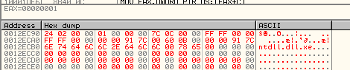
En este caso es la ntdll.dll, vemos los mismos datos que en el caso anterior, el identificador 01, que usa para determinar que son todos módulos del mismo proceso, luego el PID del proceso al que pertenecen los módulos 0C7C en mi caso, y los demás datos como base y tamaño.

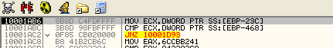

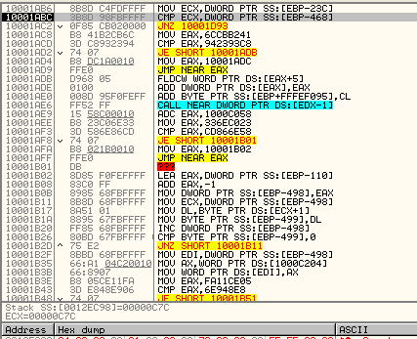
Sigue comparando si todos los módulos pertenecen al explorer.exe este muchacho es difícil de convencer, si la novia le dice que no lo engaña, la hace seguir con 20 detectives por si acaso falla alguno jeje.

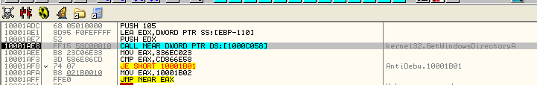
Ugh otra vez a GetWindowsDirectoryA, una pregunta FATMIKE aceptara cheques?, jeje porque me parece que no confía ni en su propia sombra jajaja.

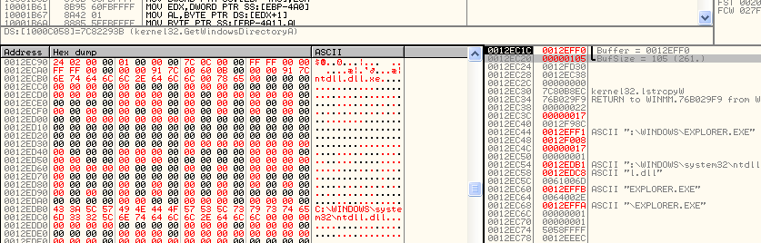

Apostemos seguro comparara el path que saca del reporte, con el path que lee de esta api, jeje, no es muy original en esta parte, sigamos mirando.

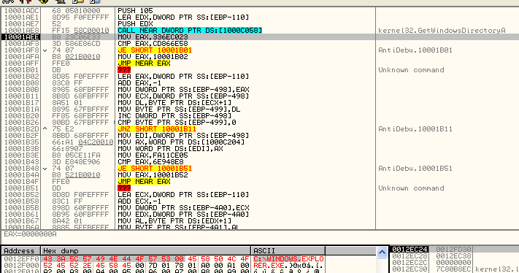
Allí vuelve a obtener el path del directorio donde esta instalado windows y vemos que repetirá lo mismo que hizo con el primer modulo, no lo detallaremos tanto, traceemos hasta el call de la comparación.

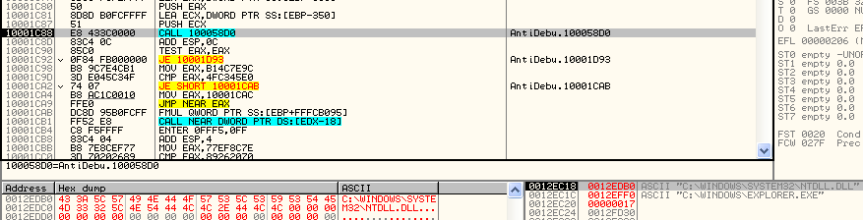

Al llegar al call de la comparación aquí vemos que compara el path del explorer con el de la dll, los cuales evidentemente no son iguales, pues las dlls de sistema no están en el mismo directorio que el explorer, así que no serna iguales de ninguna forma.

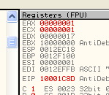
Por lo tanto a la salida del call EAX vale 1 ya que no son iguales y ahora no salta.
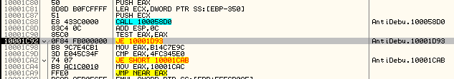
Antes de seguir aclaremos que la ofuscación para ocultar el código que se ve en el programa.

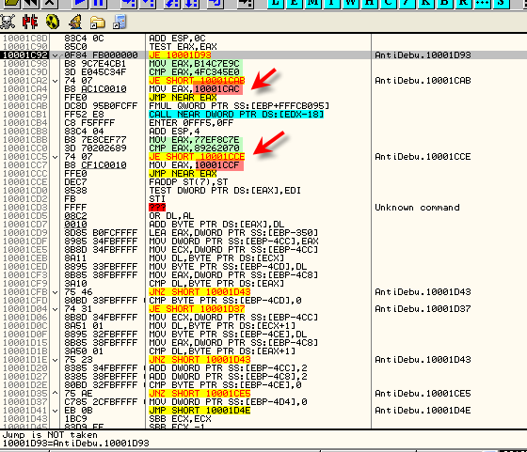
Como vemos se ve claramente que mueve a EAX una constante y luego compara esa constante con otra que nunca serán iguales, por lo tanto el salto JE no se produce, luego va a un MOV EAX,XXXXX allí vemos marcados con rojo esas direcciones, que al moverlas a EAX y luego hacer un JMP NEAR EAX lo que esta haciendo realmente es saltar a esa dirección, por supuesto si traceamos, veremos todo el código, el ofuscamiento no puede evitar que traceemos y veamos el código real, pero si no traceamos y queremos ver el código rápidamente que esta enmarañado, solo con situarnos en cualquiera de esos MOV que están marcados con la flecha y hacer click derecho – FOLLOW INMEDIATE CONSTANT

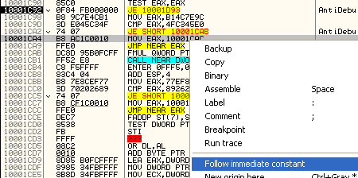

Podremos ver el código ofuscado debajo, sin necesidad de ejecutarlo.

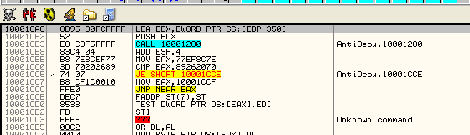
Allí se ve claramente sin ejecutar y si quiero mirar en el próximo MOV que esta allí abajo repito lo mismo y

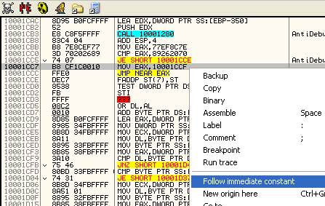

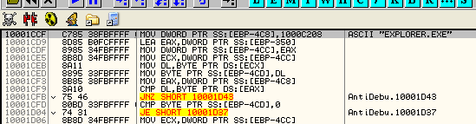

Y vemos el código ofuscado sin necesidad de tracearlo.

Igual esto es a nivel informativo por ahora seguimos traceando.

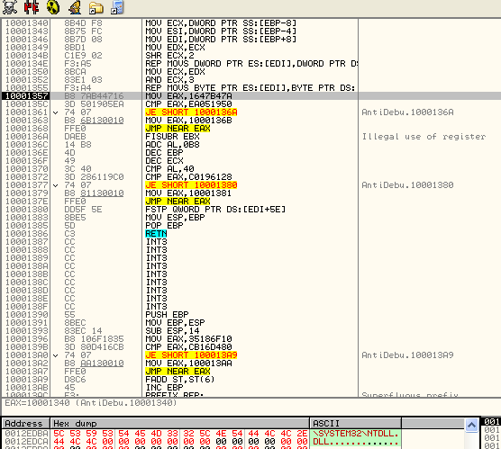
Seguimos traceando y vemos que sigue jugando con los paths, aquí apunta a SYSTEM32\NTDLL.DLL sigamos

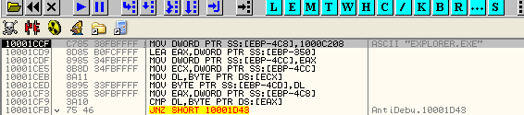

Vuelve a leer el nombre EXPLORER.exe

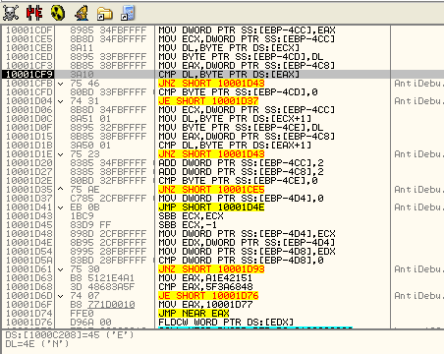
Luego vemos que compara la E de EXPLORER.exe con la N de NTDLL.DLL

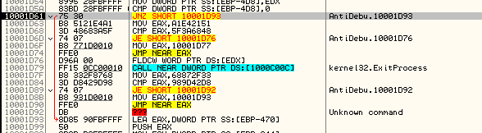
Y luego salta evitando el ExiProcess, veo que aquí no hay problema pasamos el ExitProcess, porque obviamente no serán iguales esos nombres, así que seguimos.

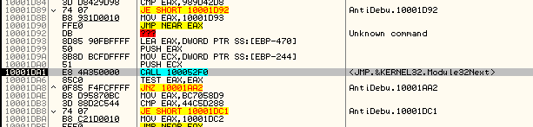
Veo que este muchacho me va a hacer recorrer todos los módulos uno a uno ahí va por mas jeje, no le veo mucho el sentido a esta parte realmente si el proceso que lo creo tiene su modulo principal en el path correcto, que sentido tiene estas verificaciones modulo a modulo, no olvidemos que el explorer tiene muchos módulos y este trabajo sera insalubre si seguimos así.

Pero bueno ya veremos seguro se nos aclarara a medida que sigamos, paciencia..

Traceemos hasta la comparación.

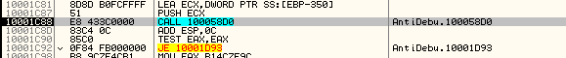

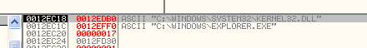
Vemos que por ahora va mirando uno a uno los módulos y todos son chequeados contra EXPLORER.exe y se fija que solo el primero se llame así, y que el resto no vuelva a repetir el mismo nombre nuevamente pues seria falso todo, no hay explorer.exe con dos módulos llamados así.

Bueno para ahorrar traceo podemos poner un HBP ON EXECUTION aquí en el CALL COMPARADOR, así vamos viendo las comparaciones mas rápidamente.

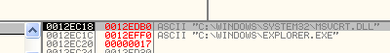
En el PUPE tenemos también la lista de MÓDULOS del EXPLORER así podemos ir siguiendo uno a uno y parar antes que termine de compararlos todos, en el PUPE entrando a CAJA DE HERRAMIENTAS, vemos los módulos.

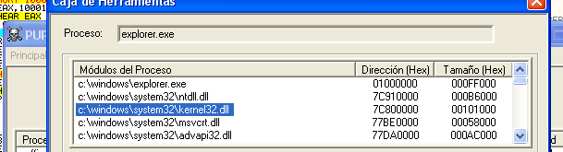

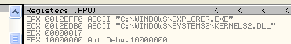
Como están en orden no nos cuesta nada seguirlos.

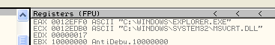
El ultimo que me muestra el PUPE abajo de todo es en mi caso el idle.dll

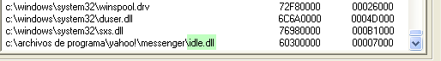
así que debo pasar todos hasta llegar allí.

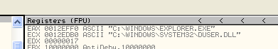
Ya faltan tres UF son unos cuantos, ya casi llegamos.

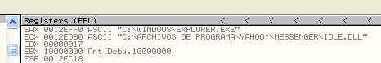
allí llegue al ultimo ahora puedo seguir traceando a ver que hace.

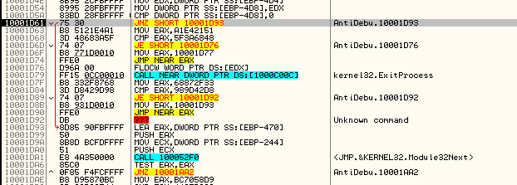
Vemos que vuelve a saltear el ExitProcess y se encamina a Module32Next nuevamente.

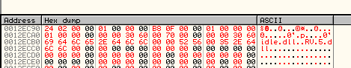
Aun lee el ultimo si ven el PID del explorer que cambio, es que en el medio del tute tute que reiniciar la maquina y allí me cambio el PID del EXPLORER, pero sigue todo igual solo que con un PID diferente.

Vemos allí que hay una ultima comparación y que si salta va también por medio de ese JMP a ExitProcess como ven el chico te tira afuera a cada rato jeje.

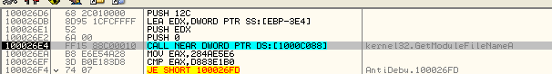
Bueno parece que se canso de repetir y aquí empieza otra variante llegando a la api GetModuleFileNameA.

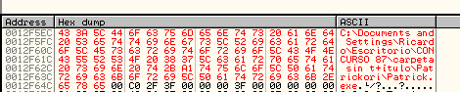
Con el cual obtiene el path del crackme.

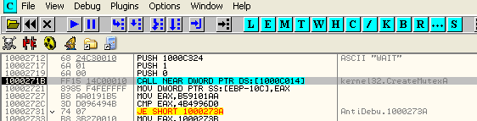
Bueno ahora llega a CreateMutexA que no se si en alguna parte anterior lo explique, se utiliza para que cuando un programa arranca una segunda instancia o segundo proceso de si mismo, con esta api puede verificar si es la primera vez que se ejecuta o es el segundo proceso el que llego aquí veamos su funcionamiento.

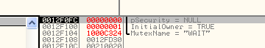
allí están los parámetros

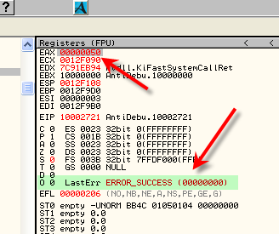

Al pasar la api con F8 vemos que el sistema le otorgo un HANDLE que es 50 y ademas el OLLYDBG nos dice que hay un ERROR SUCCESS que traducido al castellano es que pudo crear el mutex perfectamente o sea con suceso.

Vemos que hay dos MUTEX uno llamado MYFIRSTINSTANCE y otro WAIT, los podemos apreciar si vamos a la ventana H de handles.

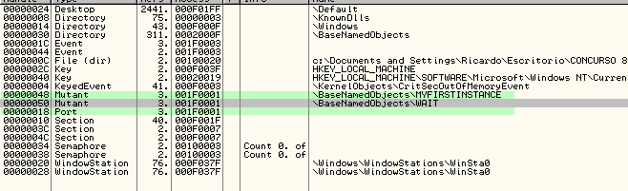
El otro seguramente habrá sido creado al inicio en la parte que no traceamos y se nos paso, pero allí esta.

Luego llega a la api que determina el ULTIMO ERROR y este ocurrio al crear el Mutex como vimos el OLLY nos informo que fue ERROR SUCCESS, ahora el programa por medio de esta api se informa también de ello.

Como vemos al retornar de la api, EAX vale cero por lo tanto al igual que nos dijo el OLLY ese cero corresponde a SUCCESS.

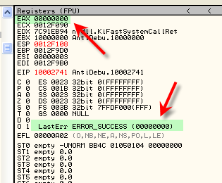

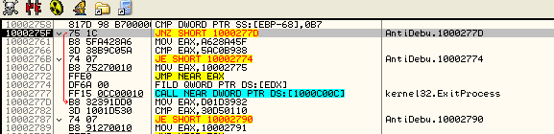
Aquí vemos una trampa y suponemos porque se llama WAIT, el primero de los dos MUTEX es llamado MY FIRST INSTANCE es el que decide si estamos en el primer o segundo proceso, y este llamado WAIT casualmente, vemos que en este caso al ser el resultado SUCCESS el programa no va a EXITPROCESS, pero en el caso del segundo proceso si llegara hasta aquí y chequeara el MUTEX y el primer proceso aun existiera, el resultado ya no seria 0 sino B7 con lo cual se cerraría, solo seguiría corriendo si la primer instancia ya se cerro, estos son juegos de tiempos muy precisos que ya nos ocuparemos de investigar, por ahora sepamos que un MUTEX cuando un proceso lo crea, la primera vez da SUCCESS y si aun existe y un segundo proceso lo vuelve a crear da ERROR ALREADY EXISTS y esa es la forma de decidir si esta en el primer o segundo procesoen la mayoría de los casos.

Sigamos adelante.

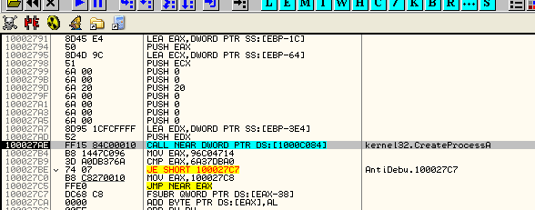

Pues allí vemos que el programa va a crear el segundo proceso mediante la api CreateProcessA.

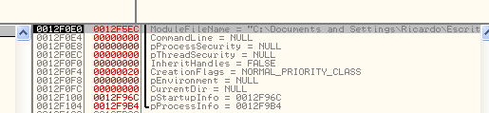
Allí están los parámetros, el tema es que supongo que si yo apretó F8 el segundo proceso va a ser creado, pero antes que se cierre este, el segundo proceso va a llegar a chequear el MUTEX WAIT y al existir este aun, porque el primer proceso no se cerro, se va a cerrar el segundo proceso (SUPONEMOS).

Obviamente si uno esto se hace cuando se ejecuta el programa este primer proceso crea el segundo y enseguida se cierra, mucho antes que el segundo chequee todas las pavadas de módulos y llegue a chequear el MUTEX WAIT.

O sea que apretar F8 no me sirve pues el otro proceso se cerrara, que podemos hacer, y no mucho, intentar crearlo suspendido, para ello hay que cambiar el parámetro CreationFlags a 4 veamos.

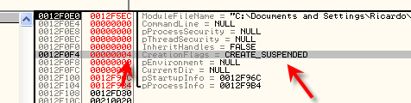

Veamos que pasa.

Como vemos al ejecutar el segundo proceso, al retornar EAX=0, eso quiere decir que no lo pudo crear y porque puede ser eso, aquí si que me dejo perplejo.

Voy a poner un HBP ON EXECUTION aquí en la llamada a CreateProcessA y voy a probar algunas cositas para ver porque no se crea el segundo proceso, o sea que dejo solo dos HBP el que me permitía cambiar el PID del parcheado 4 al del explorer y ya cambiando eso, llego hasta el segundo HBP que coloque aquí en CreateProcessA

Ah otra vez el HideOD, probando me di cuenta de que esta interfiriendo de alguna forma con los privilegios del crackme, y no le permite crear otro proceso.

Así que les muestro, le quite las siguientes tilde al HideOD y ahora si crea el segundo proceso.

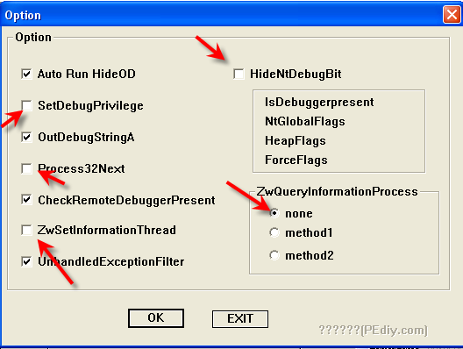
Poniendo las tildes en esta forma al pasar con F8 crea el segundo proceso y marca EAX=1, así que ya estamos en la pista.

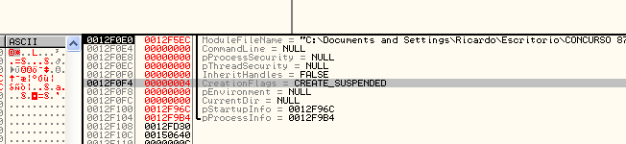
Ahora vuelvo a llegar con las tildes del HideOD bien puestas y coloco nuevamente en 4 el parámetro para que se cree suspendido.

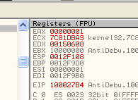

Ahora si que estamos mejor si vemos en el pupe.

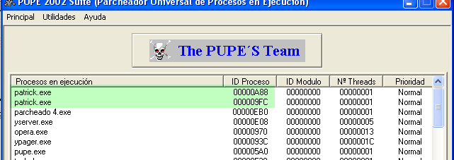
Ya tenemos los dos patrick.exe creados y el segundo suspendido jeje.

Ahora el tema complicado, es como parar y atachear el proceso ya que al darle que continúe ya vimos que chequea de todo y por lo tanto detectara cualquier cosa y se cerrara, o no se descomprimirá bien.
El tema es que ahora lo tenemos como congelado y no esta aun la dll cargada por lo cual no lo podremos parar fácilmente.

Haremos el siguiente método reiniciamos el parcheado 4 y cuando para en system breakpoint, ponemos el BPM ON ACCESS en la sección code de la antidebug.dll y cuando para en el EP de la misma miremos este valor en nuestra maquina.

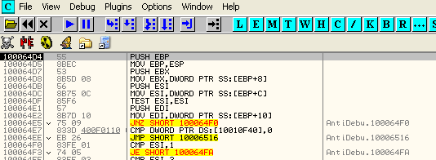

Ahora nosotros necesitamos buscar un punto para parar la ejecución del segundo proceso antes de que se ejecute la dll, pero la dll no esta aun cargada, como podemos hacer un loop infinito en esta misma dirección, pero en el segundo proceso, así que miremos el stack a ver de donde llega al EP.

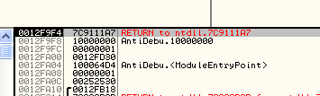

Vayamos a mirar esa zona

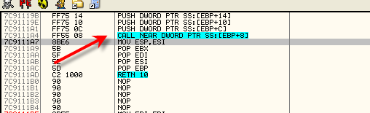
O sea ese call es el que desde allí salta al EP de la dll, ahora estas direcciones si están allocadas pues pertenecen a la NTDLL.dll que es lo que arranca todo así que volveremos allí y lo crearemos suspendido y cuando este suspendido le colocaremos un loop infinito en ese call, así cuando lo ponemos a correr nuevamente quedara loopeando allí.

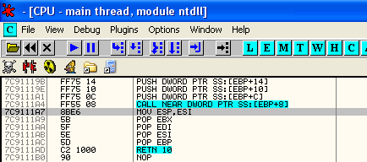
Así que anoto la dirección en mi maquina para el loopeo 7c9111a4 y los bytes originales son FF 55.

Llego nuevamente hasta CreateProcessA recuerdo de parar en el HBP ON EXECUTION para cambiar el PID por el del explorer para que no me eche afuera.

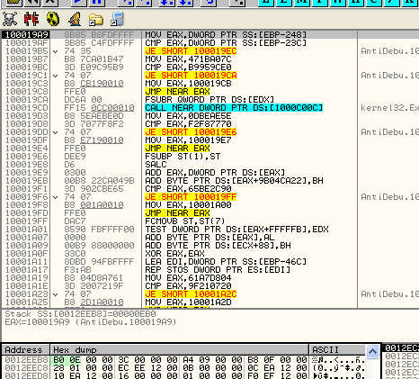
allí reemplazo el PID del parcheado 4, por el PID del explorer y luego llego a CreateProcessA

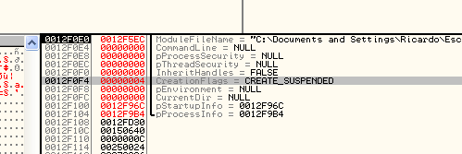
Reemplazo el 20 por el 4 de CREATE SUSPENDED

Apreto f8 y se crea bien el segundo proceso.

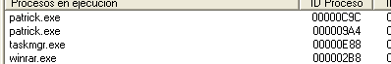
Allí están en el PUPE los dos procesos.

Ahora abro el de mas arriba que es el segundo y elijo PARCHEAR.

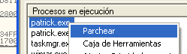
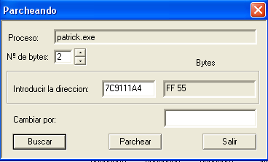
Escribo la dirección donde pondré el LOOP y cambio los bytes originales por EB FE que es un LOOP INFINITO.

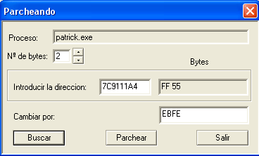
Luego apreto PARCHEAR y ya esta colocado el LOOP, ahora antes de atachear debo quitar la suspensión del proceso si no no se atacheara bien, debo ponerlo a correr total quedara allí en el LOOP INFINITO ciclando.

Para eso uso la gran herramienta de ARAPUMK llamada ESTRICNINA

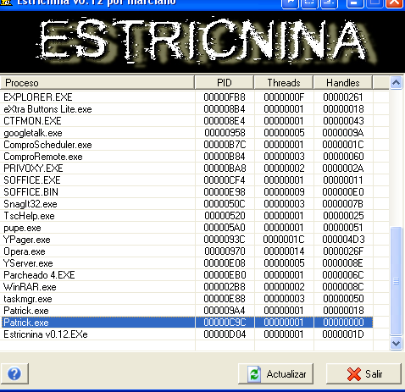
Bueno busco el segundo proceso por el PID, en este caso es ese, aquí no están en orden así que debo chequear bien que sea el segundo, y hago click derecho INFO THREADS.

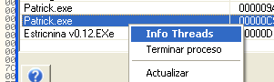

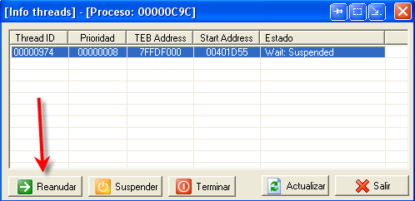

Y apretamos REANUDAR

Con eso el proceso dejo de estar suspendido y al estar corriendo aunque sea loopeando se puede atachear.

Para atachearlo hay quien puede probar atacheandolo directamente con el attach del OLLYDBG pero haciéndolo así a mi no me aparecían los módulos y no terminaba de correr, pueden probar igual quizás sea cosa de mi maquina o del HideOD vaya a saber, pero en este punto para atachearlo la única forma en que lo logre, fue poner el PARCHEADO 4 como JIT, y hacer CTRL +ALT+DEL, y allí elegir el segundo proceso del patrick, teniendo cuidado que los PID no están a la vista y que hay que ir a agregar columna para que se vean.

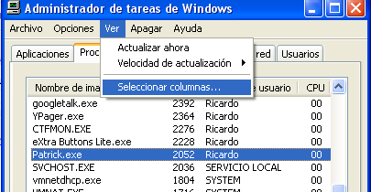

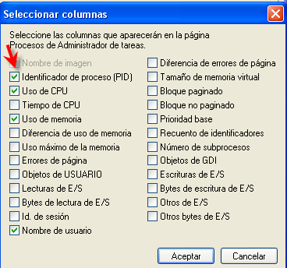

Con eso se verán los PID, lo malo es que el PID esta en decimal, pero bueno, me fijo en el pupe cual es el mal alto de los dos y así localizo el segundo proceso.

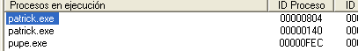

En mi caso el segundo proceso es el mas alto PID así que busco el mas alto PID en la lista de procesos y elijo DEPURAR con eso se atacheara el OLLYDBG que esta como JIT.

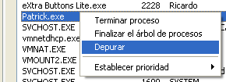

allí queda RUNNING, luego pauso

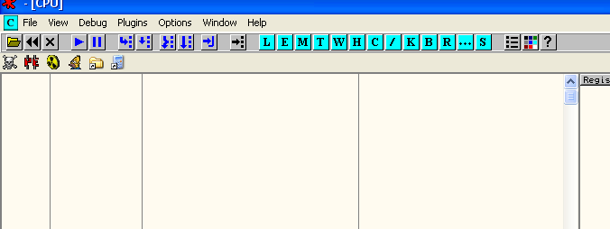
parece que el OLLYDBG esta todo blanco pero a no asustarse, vamos a la T de THREADS

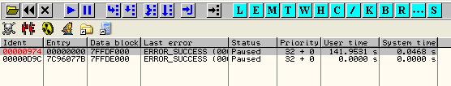
Y haciendo doble click en uno de los dos threads, estaremos en el loop infinito que provocamos, si hacemos doble click en uno y no estamos en el loop, probamos el otro.

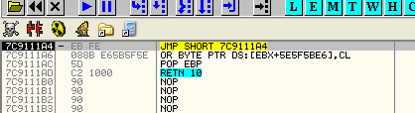

Ahh ali estamos ahora veamos esta parte en el dump para quitarle el LOOP

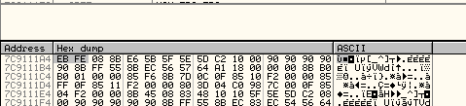
Los bytes originales eran FF 55 los restablecemos

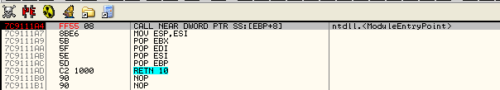
Si se atacheo bien, veremos en la ventana E de los ejecutables, algunos ya cargados, si cuando paramos aquí sale vacía, pues es que fallo el attach a mi me paso varias veces sobre todo atacheando directamente con el OLLY, sin usar el CTRL mas ALT mas DEL.

Vemos que aun no va a saltar a la dll, porque se ve que para varias veces en la misma dirección, así que ponemos un BP allí y damos RUN.

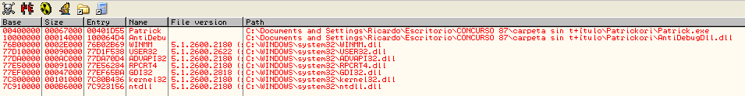
Cada vez que para me fijo si ya apareció la antidebugdll.dll en la lista de módulos, allí la veo así que ahora puedo ponerle el BPM ON ACCESS en su sección code

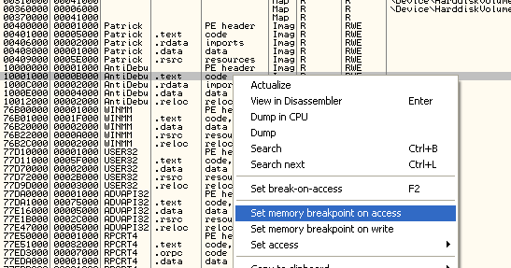

Quitar el BP y doy RUN

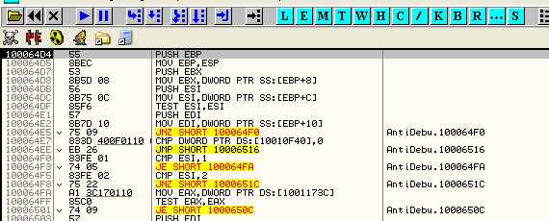
Y para en el EP de la dll, uf que terrible esfuerzo pensar que nada de esto es necesario para solucionarlo jeje, pero todo es practica que nos sirve para manejarnos.

No creo que nos tire fuera por el hecho de quien creo al proceso pues fue el mismo primer proceso del patrick el que lo creo, probemos poniendo un BP CreateMutexA

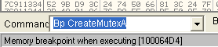
Y damos RUN

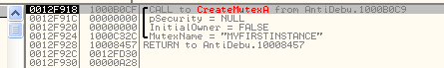
Vemos que como dijimos para nuevamente para crear el MUTEX - MY FIRST INSTANCE, pero este ya fue creado por el primer proceso así que lleguemos hasta el RET

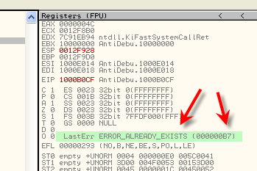
Allí vemos que cuando el primer proceso creaba un MUTEX como no existia, el resultado era ERROR SUCESS y el valor era cero, aquí el resultado es ERROR ALREADY EXISTS o sea que ya existe y el valor que retorna es un B7.

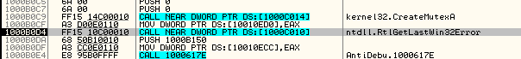
Por supuesto a continuación va la api que lee el ultimo error, y al ejecutarla ve que EAX=B7.

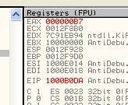
O sea ahora vemos la diferencia cuando se corre el proceso por primera vez y cuando corre por segunda vez tomando los errores al crear los mutex.

Bueno hasta aquí llegamos con esta primera parte aun queda el análisis de ver que hace cuando arranca como segundo proceso, para estudiarlo nada mas porque como les dije la solución no necesita nada de esto jeje, ni siquiera tracear ni una sola linea jeje, esto es todo aprendizaje nada mas y de molesto que soy yo, que me gusta destripar las cosas hasta las ultimas consecuencias.

Hasta la parte 47
05/06/06
Ricardo Narvaja

